Pressemelding

4. mars 2015

Bortskjemt på valgmuligheter:
Sonys E-mount-serie utvides med fire nye, fullformatobjektiv og to fullformatkonvertere

Bilde tatt med SEL28F20 og a7 ll
- Zeiss® Distagon T* FE 35mm F1.4 ZA (SEL35F14Z) fullformat vidvinkel
- FE 90mm F2.8 Macro G OSS (SEL90M28G) fullformat medium telefotomakro G Lens
- FE 24-240mm F3.5-6.3 OSS (SEL24240) 10x fullformatzoom
- FE 28mm F2 (SEL28F20) fullformat vidvinkel prime
- SEL057FEC Fisheye-konverter og SEL075UWC ultravid konverter for fullformat SEL28F20
- VCL-ECU2/VCL-ECF2 ultravid & Fisheye-konvertere (APS-C)

Seriøse fotografer har nå mulighet til å utforske sine kreative sider ytterligere med fire splitter nye fullformat α E-mount-objektiv for Sonys anerkjente serie av speilløse kameraer.

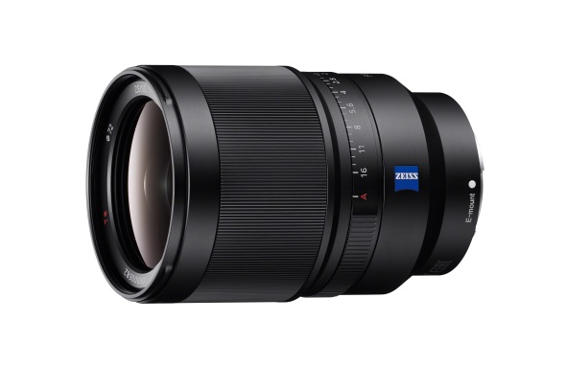
Den legendariske optiske ytelse til ZEISS® kommer til sin fulle rett i fullformat vidvinkelobjektivet SEL35F14Z. Objektivet er et opplagt valg for profesjonelle fotografer som ikke ønsker å gå på kompriss med noe, og tilbyr en nærgrense på kun 0,3 meter. SEL35F14Z er også det første E-mount-objektivet som leverer en ekstra rask F1.4 blenderåpning som gir flotte bokeh-effekter (uskarphet). Et avansert optisk design med asfæriske elementer, inkludert Sony AA (advanced aspherical), sikrer skarphet i hele bildet, og overlegen optisk ytelse er garantert gjennom Zeiss® T*-belegg som undertrykker bluss og skygger for naturlig fargegjengivelse og god kontrast.
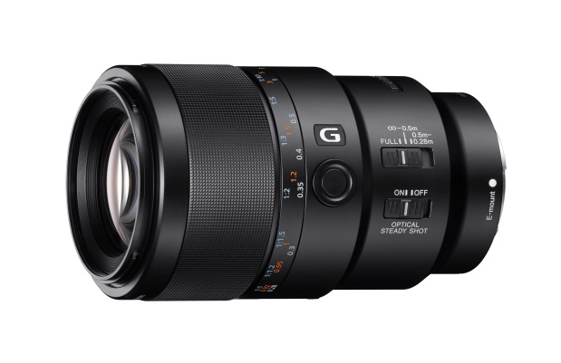
SEL90M28G medium telefotomakro er skreddersydd for nærbilder og portretter, og leverer en imponerende kombinasjon av klarhet og særdeles jevn bokeh takket være nøye kontroll av sfærisk aberrasjon. E-mount-seriens første medium telefotomakro er også utstyrt med Optical SteadyShot (OSS) bildestabilisering som lar deg ta sylskarpe bilder opp til 1:1-forstørrelse selv ved håndholdte opptak. Motstand mot støv og fuktighet bidrar til å sikre pålitelig ytelse når du fotograferer detaljrike nærbilder av insekter og dyrelivet i regnvær.

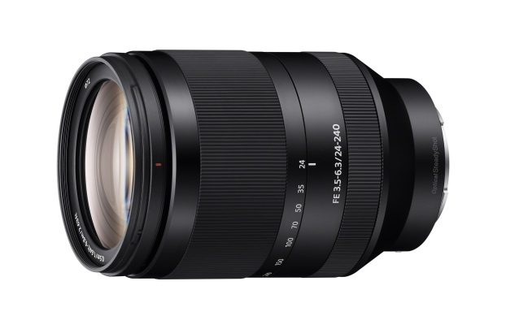
Vil du ha ett objektiv som kan gjøre alt, er valget enkelt: Fullformatzoom SEL24240 takler alt fra landskap og portretter til sporthendelser og action-scener. Den enorme 24-240mm rekkevidden (10x zoom) gjør denne telezoomen til en perfekt reisepartner ved at den dekker brennvidder fra vidvinkel til telefoto slik at du slipper å bære på ekstra objektiver. Zoomen inkluderer fem asfæriske elementer og ett ED-glasselement som bidrar til utmerket optisk ytelse i en kompakt og lett håndterlig design. Innebygget Optical SteadyShot (OSS) bildestabilisering er inkludert, og som resten av de nye fullformatobjektivene er SEL24240 motstandsyktig mot støv og fukt.

Fullformat vidvinkelobjektivet SEL28F20 er et ideelt nr. 2-objektiv for enhver fotograf. Det 28mm fullformat vidvinkelobjektivet er utstyrt med en F2.0 blenderåpning som er utmerket til å ta håndholdte bilder i dårlig belysning. Med et lite og kompakt design er SEL28F20 en perfekt match til Sonys anerkjente α7-serie av fullformatkameraer. En 9-bladers sirkulær blenderåpning, tre asfæriske linseelementer – inkludert ett AA-element (advanced aspherical) – og to ED-glasselementer sikrer skarphet i hele bildet og vakre uskarpe effekter.
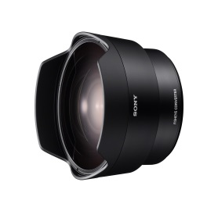
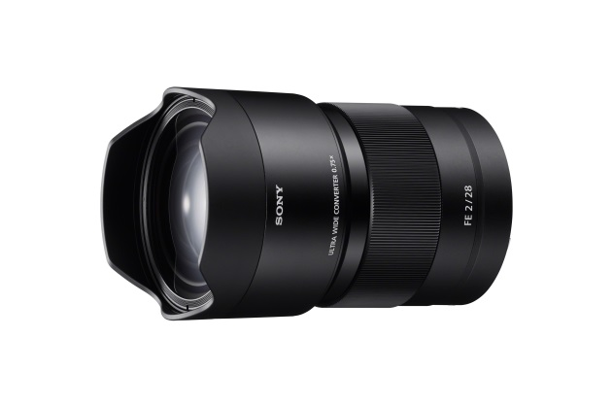
For enda bredere perspektiv vil den valgfrie SEL075UWC ultravide konverteren og SEL057FEC Fisheye-konverteren henholdsvis øke bildevinkelen til 21mm eller 16mm Fisheye med fulle 180 graders dekning. Maksimal blenderåpning på hver konverter ved montering på SEL28F20 er henholdvis F2.8 og F3.5.
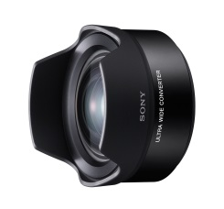
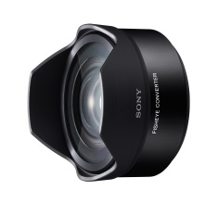
Det er heller ingen grunn til å gå på kompromiss med optisk ytelse når du utforsker ekstreme vidvinkel- og fisheye-effekter. Adapteren VCL-ECU2 er kompatibel med SEL16F28 16mm F2.8 og SEL20F28 20mm F2.8 vidvinkel (APS-C)-objektiv, og gir enda bedre vidvinkelsytelse til 12mm (med SEL16F28) eller 16mm (SEL20F28). VCL-ECF2 Fisheye-konverterer overdriver perspektiveffekter med fulle 180 graders synsfelt for SEL16F28 og 133 grader for SEL20F28.

Til slutt er også nye programvareoppdateringer som forbedrer objektivfunksjonaliteten for utvalgte E-mount-modeller nå tilgjengelig. En programvareoppdatering for de nye FE-objektivene vil være tilgjengelig i slutten av mars.

Pris og tilgjengelighet:
SEL35F14Z vil være tilgjengelig i slutten av mars, mens SEL90M28G, SEL24240 og SEL28F20 E-mount-objektiver, samt SEL075UWC, SEL057FEC, VCL-ECU2 og VCL-ECF2 vil være tilgjengelig i slutten av mai. Objektivene vil ha følgende veiledende priser:

Produkt: | Pris:
SEL35F14Z | 14,600 kroner
SEL90M28G | 9,800 kroner
SEL24240 | 8,600 kroner
SEL28F20 | 3,900 kroner
SEL075UWC | 2,100 kroner
SEL057FEC | 2,700 kroner

Nøkkelspesifikasjoner:​
 | SEL35F14Z | SEL90M28G | SEL24240 | SEL28F20
35mm equiv. focal length (when attached to APS-C body) | 52.5mm | 135mm | 36-360mm | 42mm
Max. magnification ratio (x) | 0.18 | 1.0 | 0.27 | AF =0.13x MF =0.16x
Min. focus | 0.3m | 28cm | 0.5m (Wide) – 0.8m (Tele) | AF = 29cm MF =25cm
Filter dia. | 72 mm | 62 mm | 72 mm | 49 mm
Dimensions (Dia. x L) | 78.5 x 112 mm | 79 x 130.5 mm | 80.5mm x 118.5mm | 64x60mm
Weight (approx.) | 630g | 602g | 780g | 200g
Supplied accessories | Front cap (Φ72㎜),Rear cap, Hood, Case | Front cap (Φ62㎜), Rear cap, Hood, Case | Front cap (Φ 72㎜), Rear cap, Hood | Front cap (Φ 49㎜) Rear cap, Hood
Colour | Black | Black | Black | Black

Om Sony
Sony er en verdensledende produsent innenfor lyd, video, spill, kommunikasjons- og informasjonsteknologiske produkter for både forbrukere og profesjonelle. Med sin musikk-, bilde-, dataunderholdning- og online-virksomhet, er Sony unikt posisjonert til å være det ledende elektronikk- og underholdningsselskapet i verden. Sony registrerte en årlig omsetning på ca. 75 milliarder dollar for regnskapsåret som endte 31. mars 2014. For mer informasjon om Sony, vennligst besøk www.sony.net

When mounted on camera with APS-C sensor, SEL075UWC focal length is 31.5mm and SEL057FEC focal length is 24mm (with diagonal angle = 105°).

